Лабораторная работа 1.

«Создание новой конфигурации на платформе 1С Предприятие 8.3»

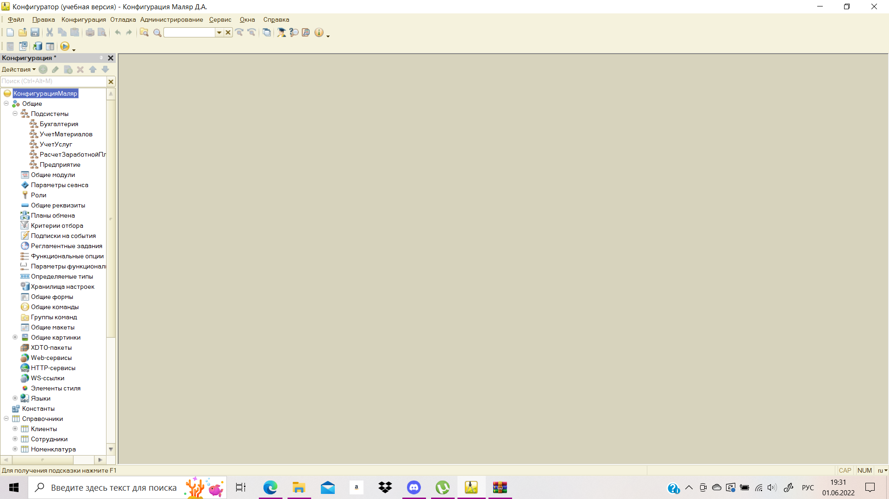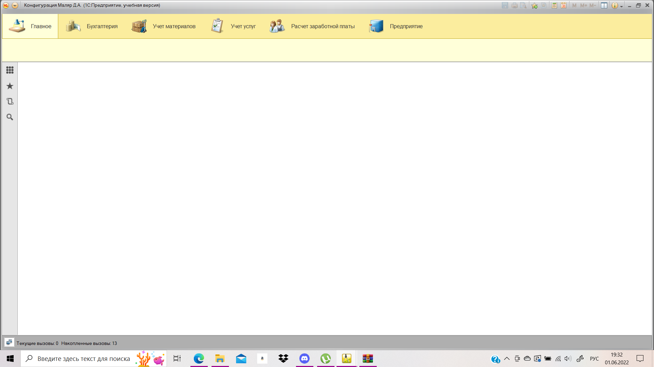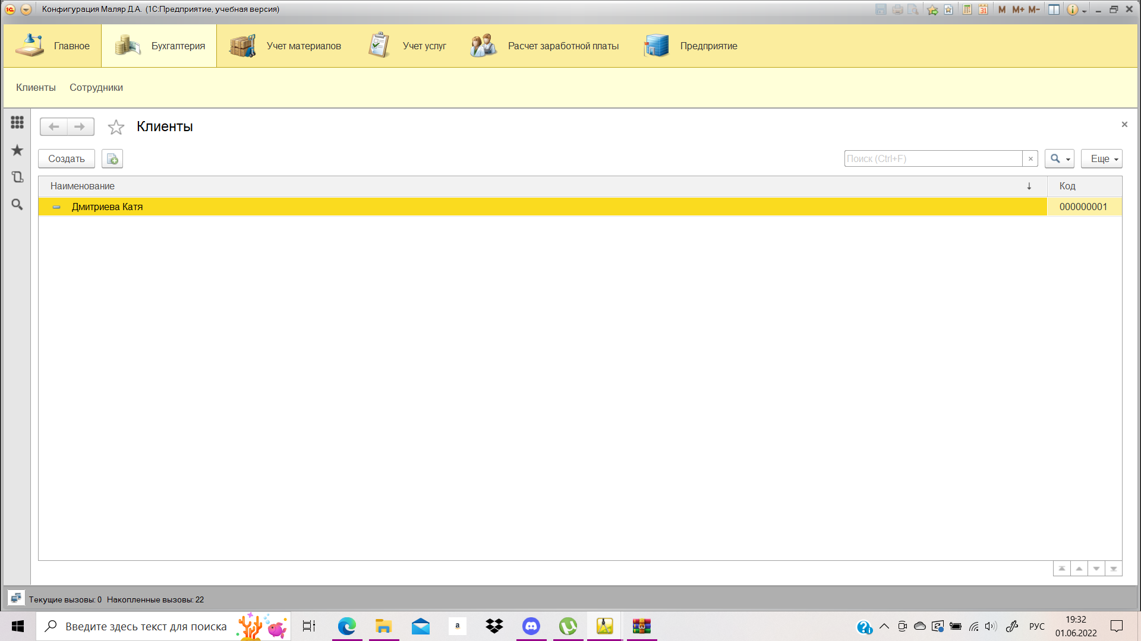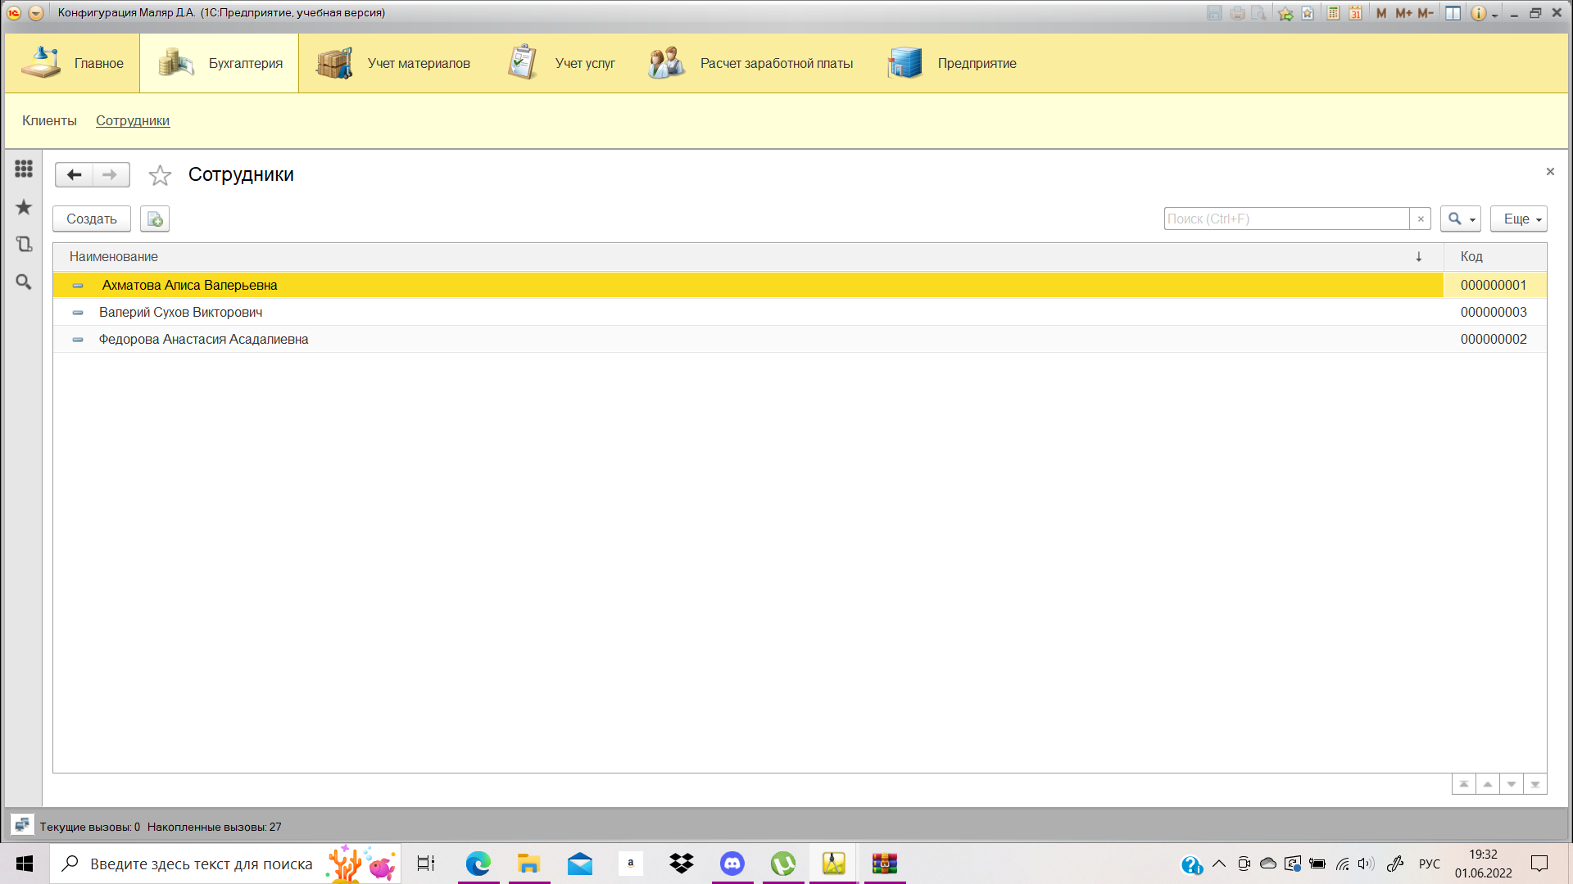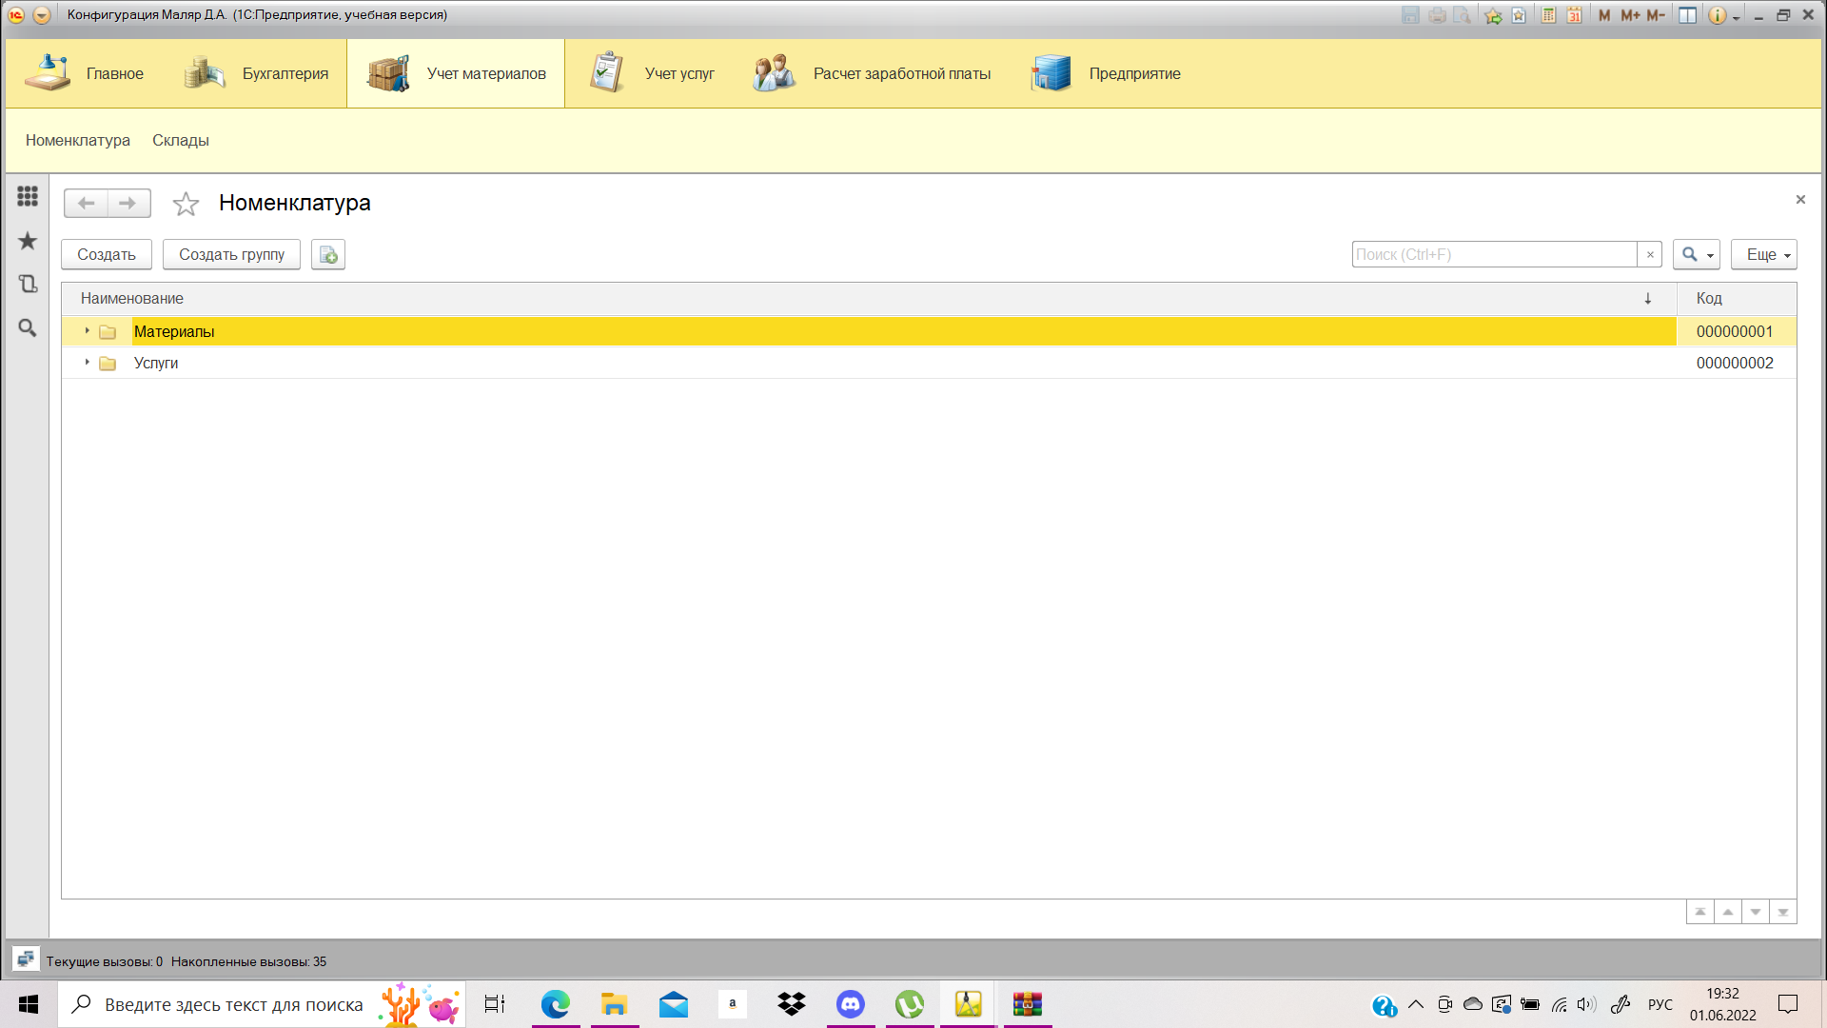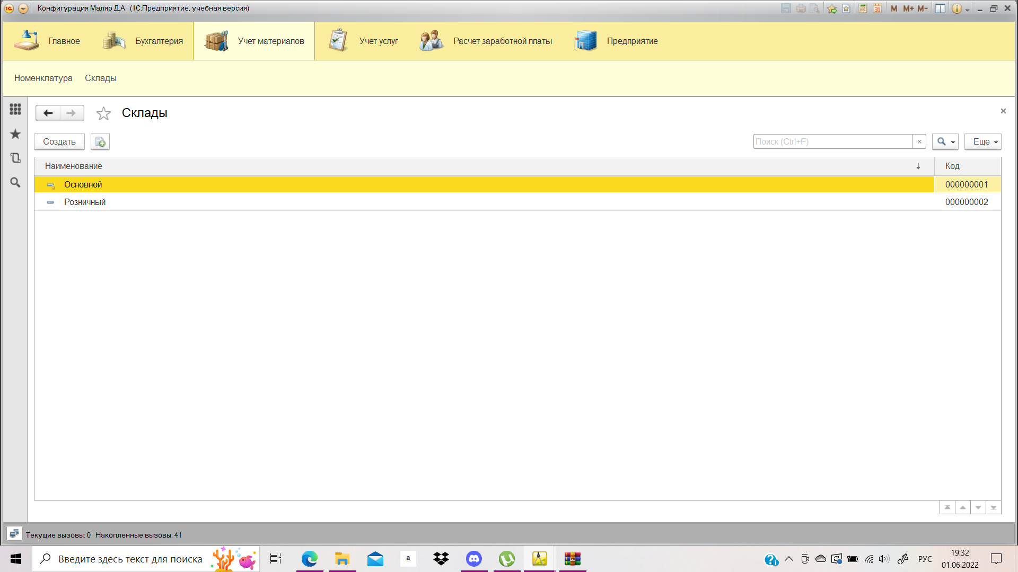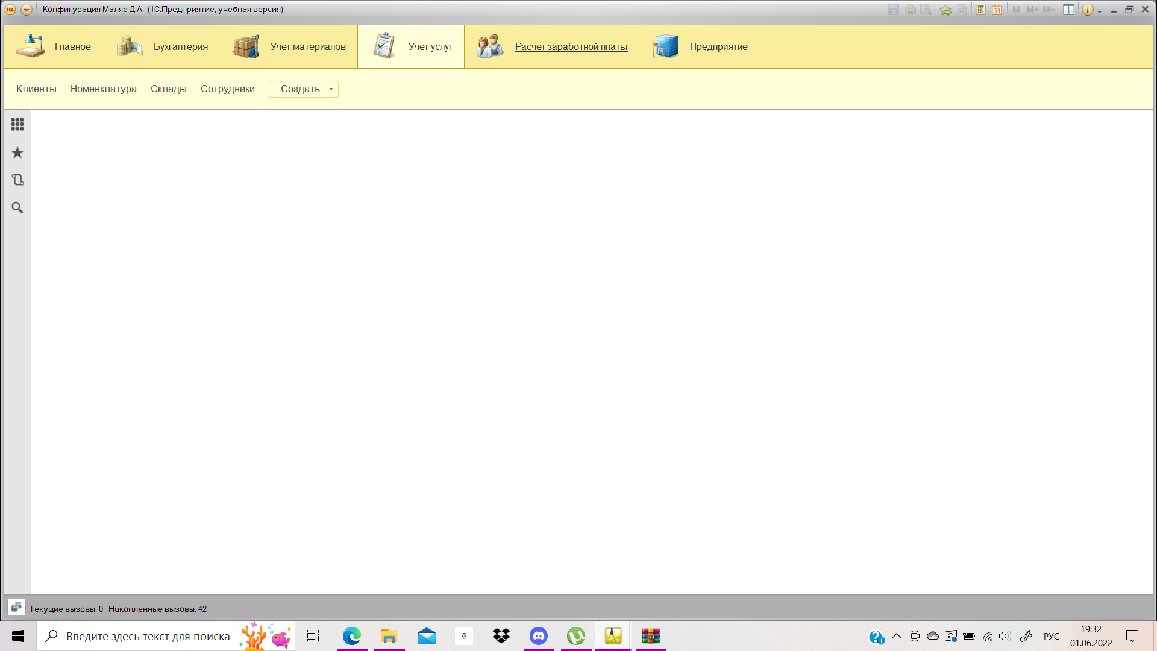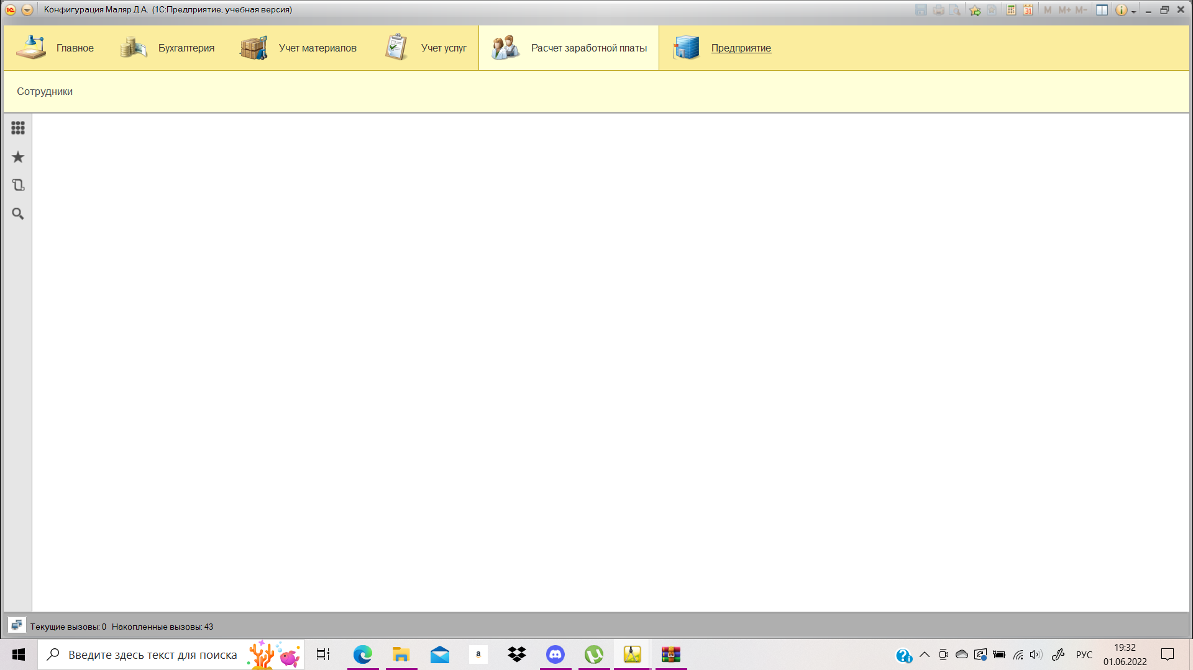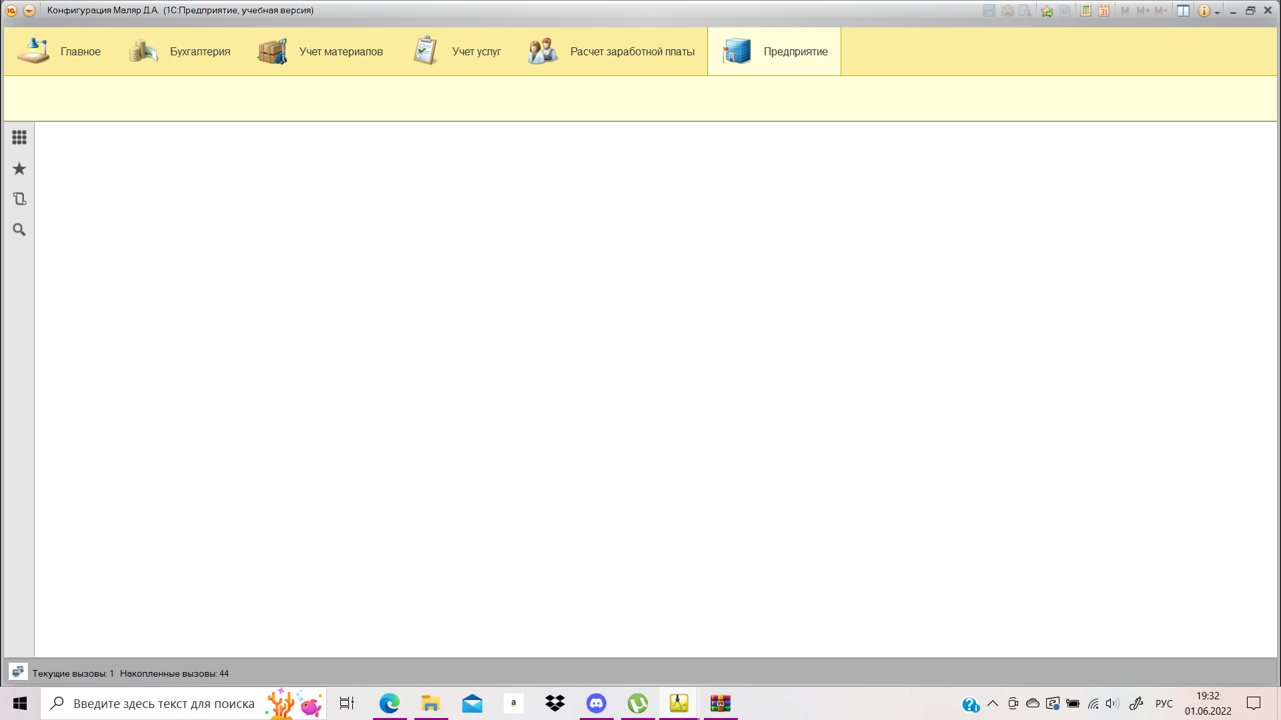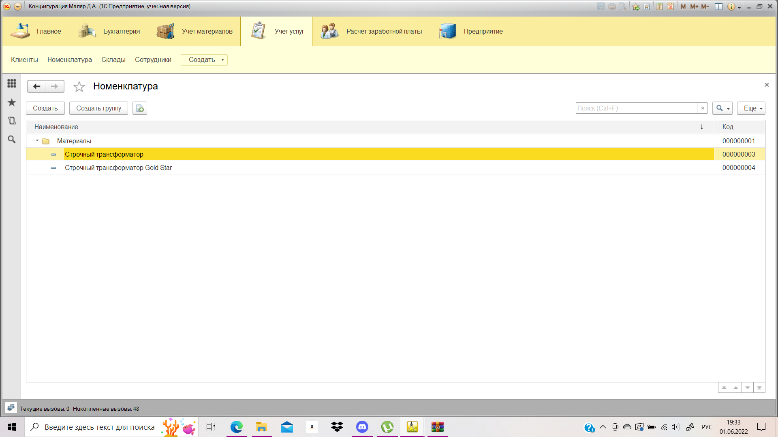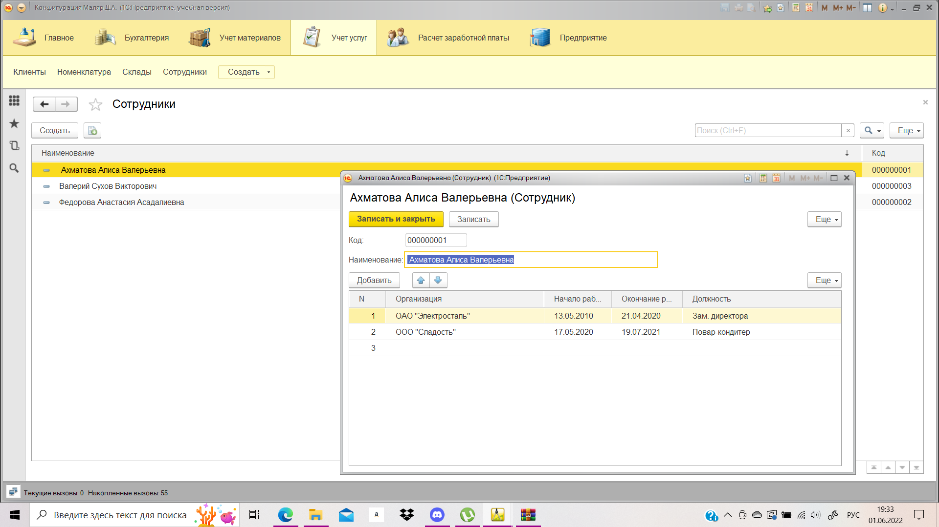

Ответы на вопросы.

Вариант 7.

1. В каких режимах могут работать конфигурации на платформе 1С предприятие 8.3?

В режиме «Конфигуратор», если мы редактируем конфигурацию, и в режиме «1С: предприятие», если мы выполняем нашу конфигурацию.

1. Как связаны объекты конфигурации Справочники с объектом Подсистема?

Справочники могут участвовать в Подсистемах.

1. Чем отличаются режимы просмотра и ввода новых данных для справочников в режиме исполнения?

Режим просмотра позволяет видеть вложенный в подсистему справочник, а режим исполнения позволяет заносить в этот справочник данные.

24.Какие виды иерархии допустимы в иерархических справочниках? Поясните на примерах.

Иерархия групп и элементов - родительским элементом при иерархическом размещении может быть только группа.

Иерархия элементов – родительским элементом может быть только элемент.